**عفاف زايد Dolibarr ERP & CRM**

**عبارة عن حزمة برامج حديثة تساعد في إدارة نشاط مؤسستك (جهات الاتصال ، الموردين ، الفواتير ، الطلبات ، الأسهم ، جدول الأعمال ...).**

**مجموعة برامج مفتوحة المصدر (مكتوبة بلغة PHP مع تحسينات JavaScript اختيارية) مصممة للشركات الصغيرة والمتوسطة والكبيرة والمؤسسات وأصحاب الأعمال الحرة.**

* **يمكن استخدامه بحرية أو دراسته أو تعديله أو توزيعه وفقًا لترخيصه.**
* **يمكن ستخدامه كتطبيق مستقل أو كتطبيق ويب للوصول إليه من الإنترنت أو من شبكة LAN.**

**Dolibarr مكتوب بلغة PHP**

**يستخدم قواعد بيانات MySQL أو MariaDB أو PostgreSQL.**

**يعمل مع مجموعة واسعة من خدمات الاستضافة أو الخوادم.**

**يعمل Dolibarr مع جميع تكوينات PHP ولا يتطلب أي وحدات PHP إضافية (يمكن استخدام أي سرفر ويب + أي متصفح إنترنت).**

**يمكن أيضًا تثبيت Dolibarr من ملف التثبيت التلقائي المتاح لأنظمة Windows و Mac و Linux. (stansalone نسخة تنفيذية .exe )**

**لمن ليس لديهم معرفة تقنية من تثبيت Dolibarr ومتطلباته الأساسية مثل Apache و MySQL و PHP**

* **هذا الإصدار يسمى DoliWamp لمستخدمي Windows ،**
* **DoliDeb لمستخدمي Debian أو Ubuntu ،**
* **DoliRpm لمستخدمي Fedora ، Redhat ، Mandriva أو OpenSuse**

**قبل نسخ النظام، ننشئ قاعدة بيانات في MySQL ( أو ):**

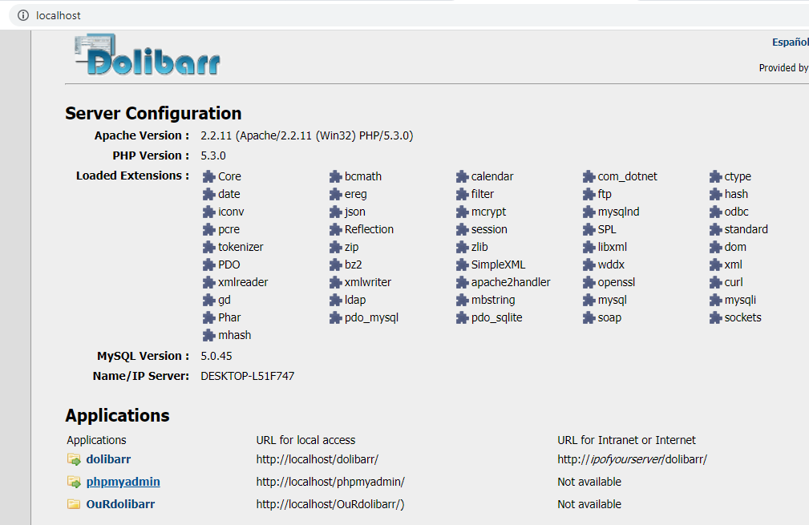

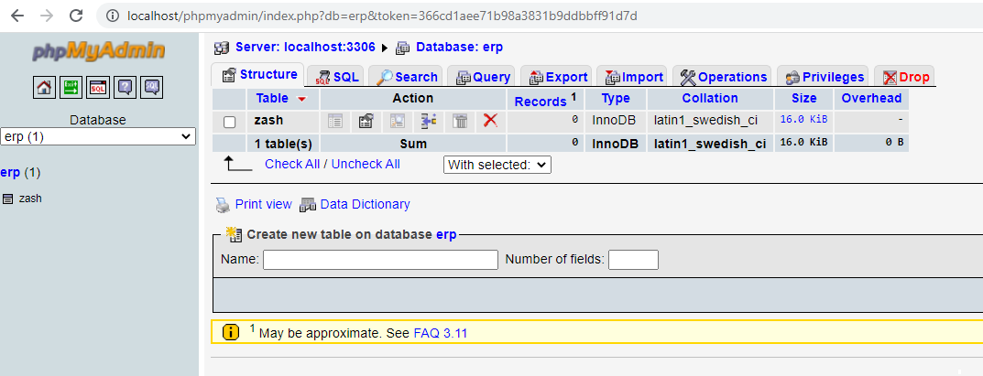

**لتشغيل نظام ERP ننسخ مجلد المشروع إلى مجلد www في سرفر الويب لفتح صفحات php**

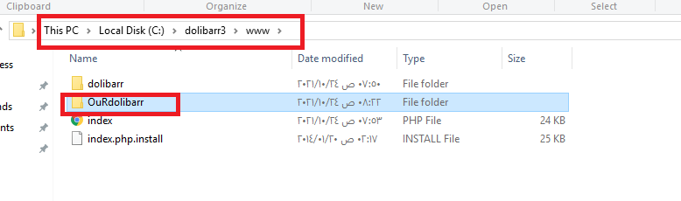

**نفتح الصفحة الرئيسية index.php بمتصفح إنترنت عادي (دون تحميل أي إضافات أو php mdules)**

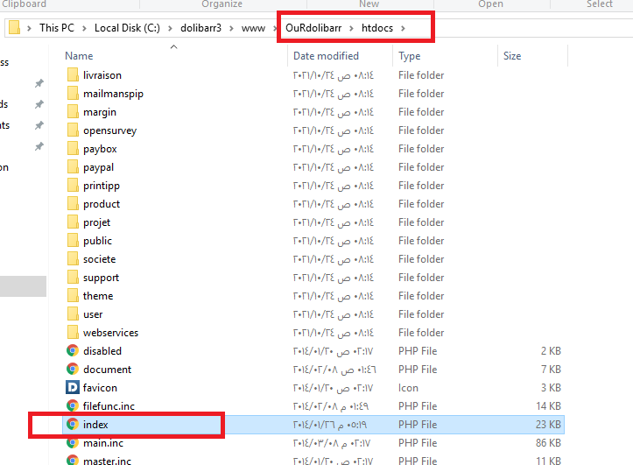

**نمسح امتداد مجلد www ونضيف بدله بورت فتح سرفر الويب المحلي بالجهاز (localhost)**

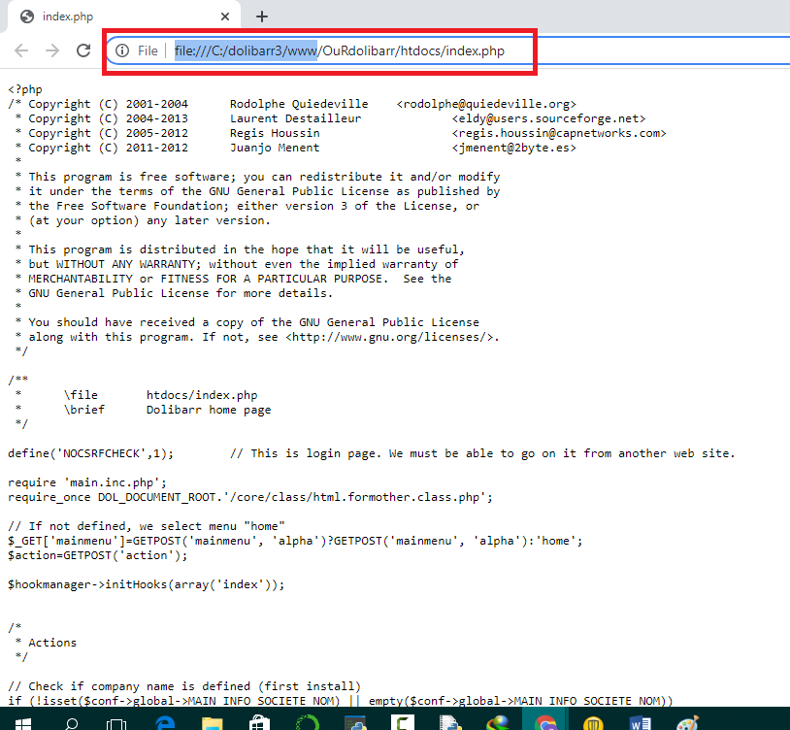

**نسجل الدخول باسم المستخدم وكلمة السر (الإفتراضي أو الذي أضفناه)**

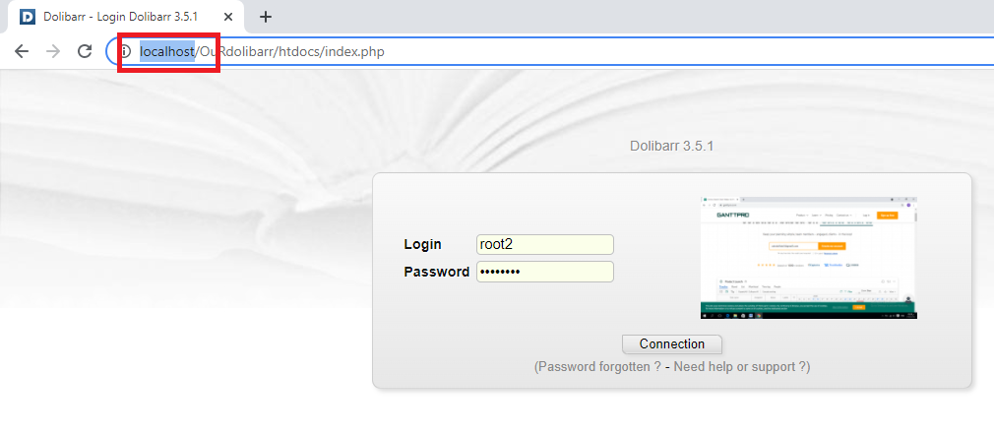

**لوحة التحكم للأدمن Dashbord تحوي الاحصائيات والتقارير**

**+ قائمة الأوامر على اليسار (التعديل على الموديول، الوحدات، المستخدمين، المجموعات، الأدوات)**

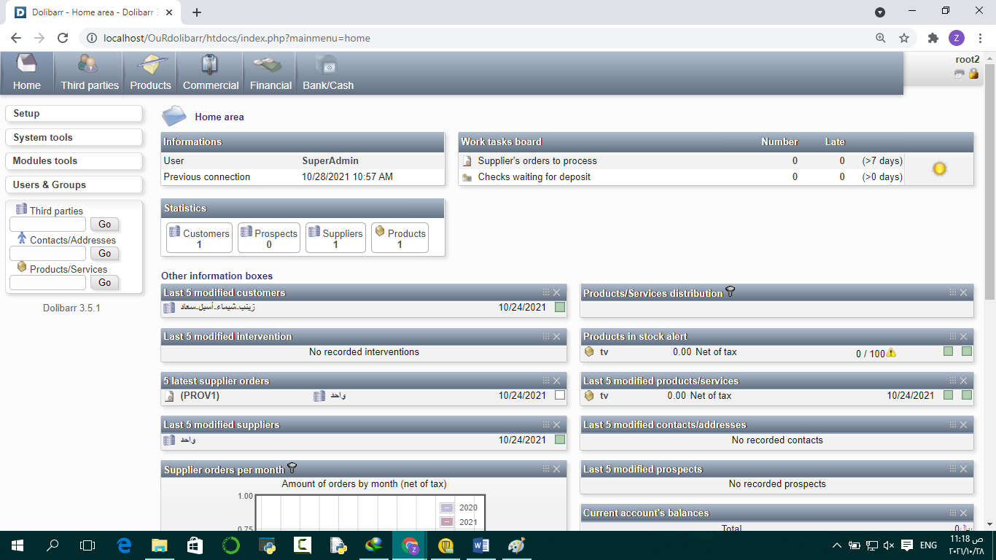

**إضافة أدمن \ مستخدم:**

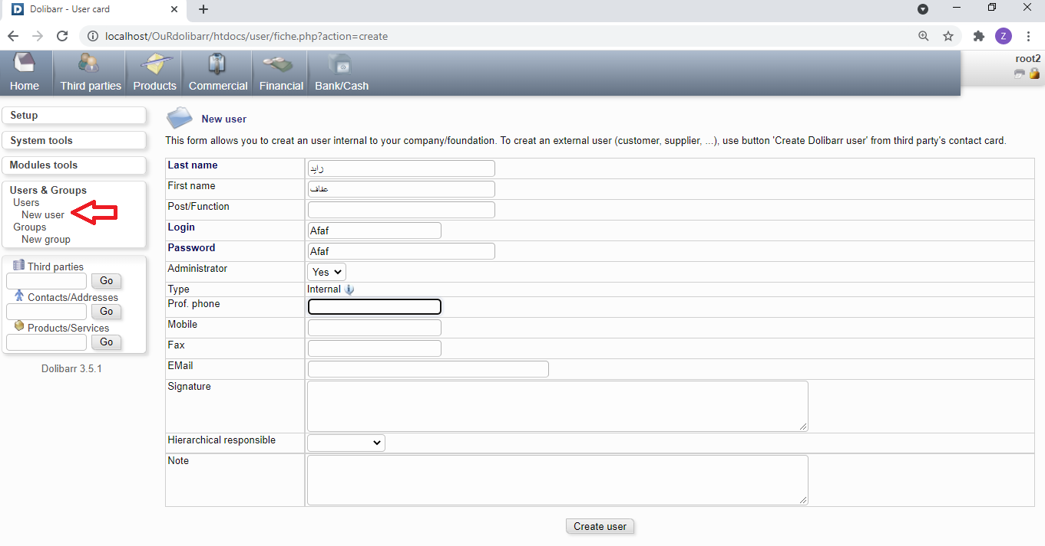

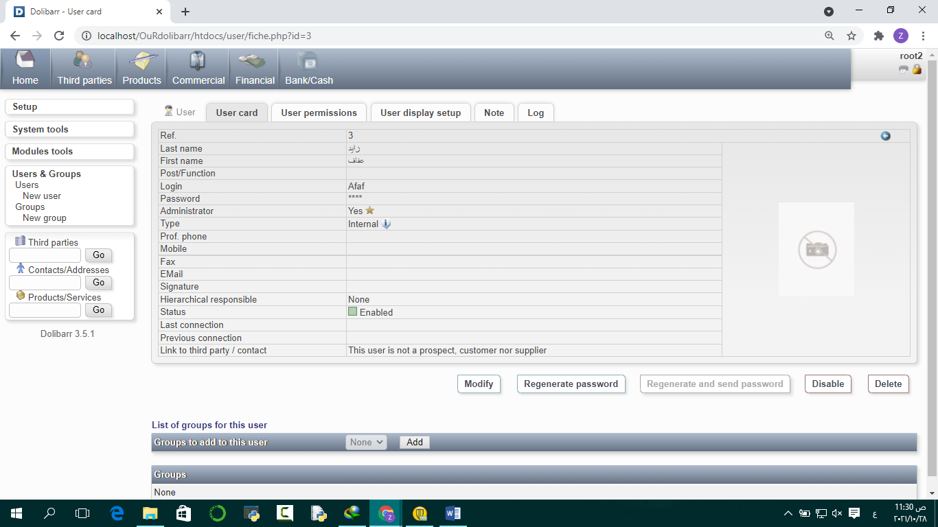

**تغيير لغة النظام:**

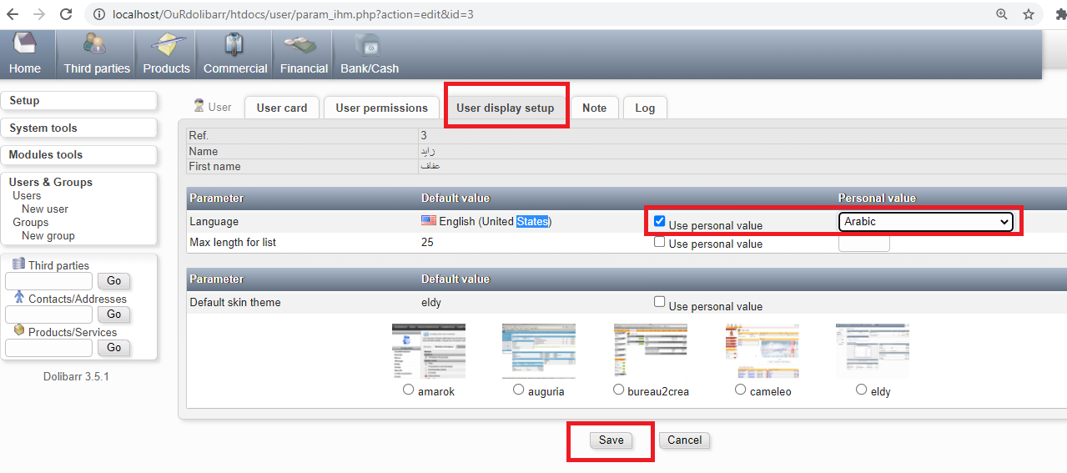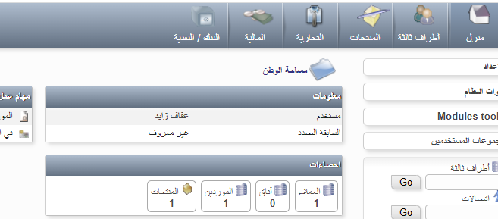

**قائمة الأوامر:**

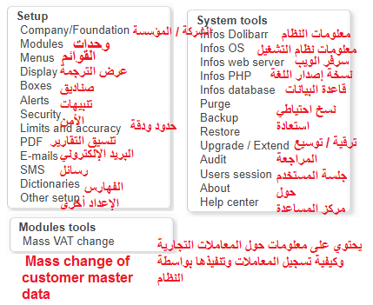

* **Setup الإعدادات:**
  + - **تعديل على هذه الصفحة كل المعلومات المعروفة للشركة أو مؤسسة تحتاج لإدارة**
    - **Dolibarr تحديد الوحدات التي تم تمكين وظيفة في مجال البرمجيات. وتتطلب بعض وحدات الأذونات ، يجب ان تمنح للمستخدمين ، وبعد أن تمكن وحدة.**
    - **صناديق منطقة الشاشة التي تظهر قطعة من المعلومات عن بعض الصفحات. يمكنك الاختيار بين عرض المربع أو عن طريق اختيار ليست هدفا في الصفحة والنقر على 'تفعيل' ، أو عن طريق النقر فوق مزبلة لتعطيله. Only elements from**[**enabled modules**](http://localhost/OuRdolibarr/htdocs/admin/boxes.php?mainmenu=home)**are shown.**
    - **تتيح لك هذه الشاشة لتحديد التأخير قبل السماح تنبيه يقال على الشاشة مع picto ٪ ق لكل عنصر في وقت متأخر. Only elements from**[**enabled modules**](http://localhost/OuRdolibarr/htdocs/admin/modules.php)**shown.**
    - **بعض ملامح Dolibarr في حاجة الى وصول الإنترنت إلى العمل. هنا تعريف المعلمات من أجل هذا. إذا كان الملقم Dolibarr خلف ملقم وكيل، هذه المعايير يقول Dolibarr كيفية الوصول إلى الإنترنت من خلال ذلك.**
    - **يمكنك تحديد الحدود ، وoptimisations الايضاحات التي تستخدمها Dolibarr هنا**
    - **يمكنك تعيين كل الخيارات العالمية المتصلة لإنشاء تقارير PDF**
    - **تسمح لك هذه الصفحة الخاصة بك فوق PHP معايير لإرسال رسائل البريد الإلكتروني. في معظم الحالات على يونيكس / نظام لينكس ، PHP الخاصة بك الإعداد صحيح وهذه الثوابت هي عديمة الفائدة.**
    - **هذه الصفحة يسمح لك لتحديد الخيارات غلوبالس على ميزات SMS**
    - **تعرف هنا إشارة datas. يمكنك استكمال مسبقا مع قيمة لك. Only elements from**[**enabled modules**](http://localhost/OuRdolibarr/htdocs/admin/dict.php?mainmenu=home)**are shown.**
    - **تسمح لك هذه الصفحة لتحرير جميع البارامترات الأخرى غير المتوفرة في الصفحات السابقة. فهي محفوظة لمعايير متقدمة للمطورين أو troubleshouting.**

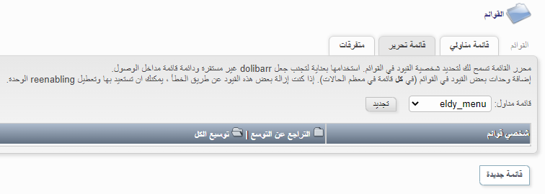

* **System Tools أدوات النظام:**
* **يطلق الملفات التي سوف يتم تعديل سلوك Dolibarr العمل نسخها مرة واحدة في الدليل htdocs / تضم / محفزات. ادركوا إجراءات جديدة ، وتفعيله على Dolibarr الأحداث (انشاء الشركة الجديدة ، والمصادقة على الفواتير ،...).**
* **تسمح لك هذه الصفحة لحذف كل الملفات التي بنيت أو تخزينها بوسائل Dolibarr (الملفات المؤقتة ، أو كافة الملفات في الدليل ٪ ق). استخدام هذه الميزة ليست ضرورية. ومن المقدمة للمستخدمين والتي تستضيفها Dolibarr موفر الخدمات التي لا تقدم أذونات لحذف الملفات التي أقامها خادم الويب.**

